MEMORIA DE ACTIVIDADES

2016

PATRONATO DE HONOR

Presidenta de honor

S.M. La Reina Doña Sofía

Patronos de honor

Excmo. Sr. D. Ricardo Bofill Excmo. Sr. D. Antonio López
Excmo. Sr. D. Federico Mayor Zaragoza

PATRONATO

Presidente

D. José Juan Ramírez Marrero

Vicepresidente

D. Esteban Armas Matallana

Secretario

D. Mario A. Perdomo Aparicio

Patronos

D. Juan Alfredo Amigó Bethencourt
D. Carlos Matallana Manrique
D. José Luis Olcina Alemany Dña. Elisa Corujo Rodríguez
D. Octavio Ramírez García

EQUIPO EJECUTIVO

Presidente

D. José Juan Ramírez Marrero

Director de Actividades Fundacionales

D. Fernando Gómez Aguilera

Jefa de Administración y Recursos Humanos

Dña. Montse Suárez González

CONSEJO ASESOR

D. Fernando Castro Borrego
D. Juan Cruz Ruiz
D. Francisco J. Galante Gómez
D. Antonio Machado Carrillo
D. Wolfredo Wildpret de la Torre

INTRODUCCIÓN

La Fundación César Manrique (FCM) es una institución cultural privada, sin ánimo de lucro, de duración indefinida y vocación universalista. Se inauguró oficialmente el 27 de marzo de 1992 y se abrió al público cinco días más tarde, el 1 de abril, con la presencia del entonces ministro de Cultura, Jordi Solé Tura. La FCM cuenta con un Patronato de honor, presidido por Su Majestad la Reina Doña Sofía, un Patronato rector, que es su máximo órgano de gobierno, un Equipo ejecutivo y de recursos humanos y un Consejo asesor, formado por especialistas del mundo del arte y el medio ambiente.
La sede de la FCM es la antigua casa de César Manrique en Taro de Tahíche, construida sobre una colada de lava y cinco burbujas volcánicas naturales y adaptada para su actual función por el propio artista. La sede aloja las oficinas de la FCM y un espacio museístico en el que se muestra la colección privada del artista, las obras de César Manrique propiedad de la Fundación y diversas exposiciones temporales. También es el escenario de la mayoría de las actividades fundacionales, como charlas, mesas redondas, encuentros, conferencias, presentaciones de libros o de documentos, cursos o talleres. Todas estas actividades son gratuitas. En 2007 se inauguró en Arrecife la Sala José Saramago, que también alberga alguno de estos actos. En 2013 se abrió al público un nuevo espacio museístico, la Casa-Museo César Manrique Haría (CMCMH), que fue la vivienda en la que residió el artista en sus últimos años de vida. La FCM se autofinancia básicamente a través de dos vías: las entradas al museo y el merchandising, con la línea de productos César Manrique. La imagen corporativa distintiva de la FCM es obra del diseñador, Premio Nacional de Diseño, Alberto Corazón.
El acta fundacional de la FCM recoge los siguientes objetivos: conservar, estudiar y difundir la obra y el legado artístico de César Manrique; promover exposiciones, estudios e iniciativas que atiendan a las relaciones entre Arte y Naturaleza; desarrollar actividades que favorezcan tanto la conservación del medio natural como su transformación sostenible y la ordenación del territorio; y promover la actividad intelectual, creativa y el pensamiento crítico.
La actividad de la Fundación se reparte, por lo tanto, en tres áreas complementarias de trabajo: las artes plásticas, el medio ambiente y la reflexión cultural. La gestión, por su parte, se estructura también en tres áreas: la de Administración y Recursos Humanos, la de Servicios Técnicos y Mantenimiento y el área de Arte, Cultura y Medio Ambiente. Esta última, a su vez, está organizada en seis departamentos: Conservación y Artes Plásticas, Servicio de Publicaciones, Programas Culturales, Departamento Pedagógico, Archivo y Biblioteca, y el Departamento de Territorio y Medio Ambiente.
El Departamento de Conservación y Artes Plásticas se encarga de la gestión del museo y de las exposiciones temporales. En el primero de los casos, su labor no se limita a conservar los fondos propios de la FCM, sino que también se encarga de los préstamos y nuevas adquisiciones de obras, así como de la catalogación de la obra de Manrique. En cuanto a las exposiciones temporales, se trabaja en cuatro grandes líneas. La primera de ellas es la de Arte-Naturaleza, que está dedicada a recoger trabajos de artistas, fundamentalmente europeos, que desarrollan sus propuestas creativas con una estrecha vinculación a la naturaleza. La segunda, Arte-Espacio público, se centra en el arte público, la arquitectura del paisaje, el urbanismo, el paisajismo y todas aquellas manifestaciones creativas que afectan al espacio público. Revisiones históricas, la tercera de las líneas de trabajo,

atiende a figuras, movimientos y periodos del arte o autores que, por diversas causas, no han recibido la consideración crítica que merecen. Finalmente, la línea Educativa y ambiental se ocupa, desde una vocación didáctica y divulgativa, de aspectos medioambientales y de valores sociales.
El programa Artistas en residencia constituye el eje central de la política de exposiciones temporales y de la colección de arte de la FCM, pues cohesiona los aspectos plásticos de la institución tanto en lo que se refiere a su programación de exposiciones como a la política de adquisiciones para conformar la colección del museo. Este programa se basa en invitar a artistas del circuito internacional a desarrollar proyectos relacionados con la naturaleza y el paisaje de Lanzarote. La FCM organiza una exposición en torno al encargo y la obra del artista, edita un amplio catálogo y adquiere algunas de las obras elaboradas para su colección específica Arte-Naturaleza.

El Servicio de Publicaciones tiene una política editorial ligada a las actividades que genera la propia institución. En la actualidad están abiertas diez colecciones. La última en incorporarse, Islas de memoria, se centra en estudios relacionados con personajes, acontecimientos o movimientos que han sido relevantes para la Isla. La colección Ensayo recoge estudios sobre arte público, arte y naturaleza, paisaje y territorio. Torcusa trata sobre la cultura, historia, ciencia y el patrimonio de Lanzarote y Canarias. La colección Lugares edita monografías de las intervenciones de arte público realizadas por César Manrique. Cuadernas recoge conferencias pronunciadas en la Fundación o textos inéditos de autores que han intervenido en las actividades de la Institución. Péñola Blanca es una colección de poesía de carácter bibliófilo y recoge obra inédita de poetas contemporáneos con una trayectoria consolidada. La colección Economía versus Naturaleza pretende estrechar lazos entre la economía y las ciencias de la naturaleza, mientras que la colección Manrique difunde estudios sobre la obra de César Manrique. La colección Catálogos recopila los catálogos realizados con motivo de algunas de las exposiciones organizadas por la FCM. Por último, Materiales educativos incluye propuestas pedagógicas y divulgativas relacionadas con asuntos ambientales, territoriales, artísticos y sociales. La FCM también coedita libros en colaboración con otras editoriales o instituciones.

El Departamento de Programas Culturales organiza presentaciones de libros, ciclos de conferencias, seminarios, debates, mesas redondas, talleres y cursos sobre espacio público, paisaje, cultura y pensamiento crítico. Tiene cuatro ciclos permanentes. El autor y su obra: encuentros con creadores acerca al público autores contemporáneos de diversos campos creativos. Miradas divergentes es un foro en el que se invita a profesionales del arte a revisar los conceptos establecidos sobre etapas históricas, tendencias o movimientos artísticos. Por su parte, Foro Archipiélago es un espacio de reflexión sobre la cultura, la ciencia y el medio ambiente de Canarias a través de investigadores, intelectuales y creadores que desarrollan su labor en las islas. Finalmente el espacio de debate Escuela de ciudadanía reflexiona sobre el papel activo de los ciudadanos en las democracias actuales.

El Departamento Pedagógico tiene como uno de sus principales objetivos el de familiarizar a los escolares con el arte contemporáneo y sensibilizarlos ante los conceptos plásticos además de despertar nuevas conductas sociales con la naturaleza. Mantiene tres líneas de actuación. Por un lado, los programas didácticos permanentes: César Manrique en la Fundación, que pretende acercar a alumnos y profesores de enseñanza primaria y secundaria, fundamentalmente, al pensamiento y la obra de César Manrique; y César Manrique. Obra pública, que enseña las fórmulas de intervención en el entorno realizadas por el artista lanzaroteño. Este departamento también realiza la asistencia pedagógica a las exposiciones temporales, facilitando la labor al profesorado. Igualmente, fomenta la visita de los estudiantes a las exposiciones y difunde la obra de César Manrique y del proyecto de la Fundación organizando e impartiendo cursos, conferencias y elaborando materiales pedagógicos.

El Departamento de Archivo y Biblioteca, además de servir de apoyo a otros departamentos, se ocupa de catalogar los fondos bibliográficos y audiovisuales de la Fundación, de realizar nuevas adquisiciones y de mantener un programa de intercambio con otras bibliotecas, editoriales e instituciones. Sus líneas de trabajo se basan en la configuración de la Biblioteca especializada en arte contemporáneo y medio ambiente, la Biblioteca específica sobre César Manrique y un Centro de documentación Arte-Naturaleza-Arte Público.
El Departamento de Territorio y Medio Ambiente, finalmente, es el encargado de fijar las posiciones públicas de la FCM en materia territorial y ambiental y de promover la actividad educativa vinculada a estas cuestiones. Desarrolla cursos sobre medio ambiente y encarga informes ambientales, dictámenes jurídicos y presenta alegaciones en los periodos de información pública de los distintos planes territoriales o propuestas medioambientales. Participa activamente en aquellos foros insulares relacionados con la naturaleza y el territorio y mantiene un ciclo anual de conferencias titulado Fronteras y direcciones del progreso. Es un espacio de reflexión en el que se explicitan, desde distintas disciplinas científicas, nuevos modelos y concepciones integrales de progreso, que se confrontan a la visión convencional de progreso lineal.

Entre 1998 y 2004, la FCM estuvo representada en el Patronato del Parque Nacional de Timanfaya. Desde 1996 forma parte de la Junta Rectora del Consejo de la Reserva de la Biosfera y desde el año 2000 está integrada en el Patronato de Espacios Naturales Protegidos de Lanzarote. También participa en la Comisión Insular de Patrimonio Histórico en todos los asuntos relativos a la obra de César Manrique.

DEPARTAMENTO DE PROGRAMAS CULTURALES

Durante el año 2016, el Departamento continuó organizando actividades culturales, como las presentaciones de los libros César Manrique y Pepín Ramírez. Dos líderes canarios en su contexto histórico y La gran encrucijada: sobre la crisis ecosocial y el cambio de ciclo histórico.

Presentación del libro ‘César Manrique y Pepín Ramírez. Dos líderes canarios en su contexto histórico’, de Juan Marrero Portugués

Juan Marrero Portugués (Las Palmas de Gran Canaria, 1929) fue director general de la Caja Insular de Ahorros de Gran Canaria (1959-1979) y consejero auditor de la Audiencia de Cuentas de Canarias (1996-2011). Como cargo público, ejerció como primer teniente de alcalde del Ayuntamiento de Arrecife (1954-1957), segundo teniente de alcalde del Ayuntamiento de Las Palmas de Gran Canaria (1962-1967) y procurador de las Cortes españolas (1967-1977). Conoció en profundidad a César Manrique y Pepín Ramírez, de quien fue su cuñado.
El jueves 20 de octubre presentó en la sede de la Fundación César Manrique el libro, con prólogo de Fernando Gómez Aguilera. El libro reconstruye una época imprescindible para el desarrollo posterior de Lanzarote, las décadas de los 50 y los 60, a través del testimonio de observador privilegiado de Marrero Portugués.
El presidente de la Fundación César Manrique, José Juan Ramírez, repasó la trayectoria profesional y personal de Marrero Portugués, su “tío Juan”, mientras que Gómez Aguilera señaló que el libro es “buena literatura de un buen memorialista”, de una fuente de “indudable valor”que fue testigo de una sociedad en plena transformación, entre un mundo que agoniza y otro que comienza a nacer. “El verdadero protagonista del libro es el autor”, señaló Aguilera. En el libro, Marrero desentraña el vínculo que existía entre Ramírez y Manrique, que tenían rasgos comunes, como el inconformismo, la

asunción de riesgos, la innovación, una voluntad positiva y una robusta confianza mutua. “En definitiva: un tándem imbatible”, según Gómez Aguilera.
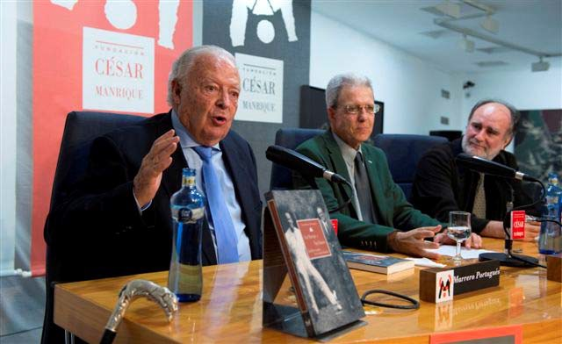

Juan Marrero comenzó su intervención señalando que en el libro, que es el fruto de dos años de trabajo, sólo puso “cariño”, y que su escritura le ha supuesto una gran oportunidad para recordar y vivir de nuevo aquella época. Señaló que no se trata de una biografía de Pepín ni de César, sino de Lanzarote, “escrita por un forastero que llegó a una isla arrasada por la pobreza, dominada por el clasismo y la endogamia”, y que es en ese contexto en el que nacen dos personajes “impresionantes” que entienden la política como un servicio ciudadano. Recordó el momento histórico en que César cambia su trayectoria y se involucra, junto a Pepín, en el futuro de la Isla: “No moveré una piedra sin contar con César”, le dijo Pepín. Marrero terminó su intervención explicando dos añadidos al libro: la historia de Luis Ramírez, propietario de una casa modernista en Caleta de Famara, y la narración de un cuento disparatado en el que la Inquisición intenta quemar en la hoguera a Pepín, César y al cura de San Ginés por decir que César había mejorado la naturaleza que Dios había creado. Antes del resumen del cuento, muy aplaudido, había hecho una sugerencia dirigida al Ayuntamiento de Arrecife: que se recupere el Parador, principalmente el espacio del antiguo comedor en cuyas paredes están los murales pintados por César Manrique. “Que se recupere, se mime, se limpie ese espacio, que es la Capillla Sixtina de César Manrique”.
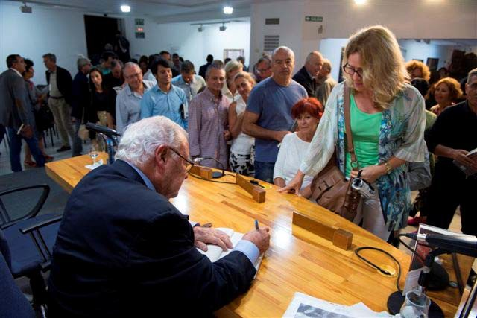

Presentación del libro ‘La gran encrucijada: sobre la crisis ecosocial y el cambio de ciclo histórico’, escrito por Alicia Torrego, Yayo Herrero y Fernando Prats
El jueves 10 de noviembre, en Taro de Tahíche, se presentó el libro La gran encrucijada. Sobre la crisis ecosocial y el cambio de ciclo histórico, con la presencia de dos de sus autores, Fernando Prats y Yayo Herrero. Fernando Prats es arquitecto urbanista y ha colaborado en varias ocasiones con la FCM. Cuenta con una dilatada trayectoria en los campos del desarrollo local, medio ambiente, ordenación territorial, planeamiento de transportes e infraestructuras, análisis de operaciones urbanísticas, edificación, diseño urbano y turismo. Entre otros trabajos, dirigió el Plan Insular de Lanzarote y la Estrategia Lanzarote en la Biosfera. Es miembro del Consejo Científico de Reservas de Biosfera en España y consultor de la Organización Mundial del Turismo.
Yayo Herrero es Antropóloga Social y Cultural, Educadora Social e Ingeniera Técnica Agrícola. Dirige la Fundación FUHEM, una entidad de más de 60 años de existencia que promueve la justicia social, la profundización de la democracia y la sostenibilidad ambiental, a través de la actividad educativa y del trabajo en temas ecosociales.
La gran encrucijada es un análisis crítico “de los procesos de desestabilización ecológica y social globales en que la humanidad está inmersa, que amenazan con el colapso y exigen un cambio de rumbo sin dilación”. El director de la FCM, Fernando Gómez Aguilera, señaló, sobre la publicación, que está escrita “con luces largas”, “apuesta por una nueva Ilustración” y “se fundamenta en una racionalidad ética, ecológica y científica muy solvente”. Es un libro “ambicioso” porque advierte del riesgo de colapso civilizatorio y de cómo se podría prevenir.
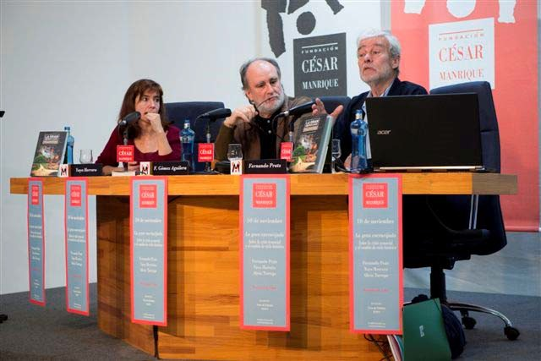

Prats aseguró que el libro nace con la voluntad de responder al principal reto de la Humanidad, que es la crisis ecológica. Destacó que gira sobre tres ideas centrales: el cambio de ciclo histórico con la vista puesta en un colapso o crisis humanitaria, el cambio de paradigma y el tiempo, porque si no se hace la transición a un nuevo modelo antes de mediados de siglo, “se nos habrá ido de las manos”.

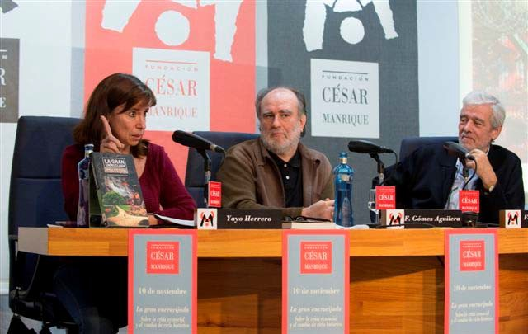

Herrero habló de un “naufragio antropológico” y una crisis global provocada por una cultura ajena “a considerar que la vida humana transcurre dentro de la Naturaleza”. Destacó que hay una correlación clara entre el deterioro de la Naturaleza y la quiebra de las condiciones de vida de las personas. “Es crucial asumir cuanto antes el decrecimiento de la esfera material de la economía, porque con la lógica del crecimiento no vamos a dar la vuelta a la situación”, afirmó.
En el debate posterior a las intervenciones se planteó la pregunta, sin respuesta, de quién es el nuevo sujeto histórico que sustituye a la clase obrera en el cambio de ciclo histórico o si queda tiempo para construir ese nuevo sujeto ante un reto que necesita los cambios de forma inmediata.

COLABORACIONES

Emisión de ‘Taro. El eco de Manrique’ y ‘Maestro de obra’

TVE y RTVC programaron durante el año 2016 dos documentales producidos por la Fundación César Manrique. El 21 de abril a las 21:00 horas, La 2 de TVE emitió Taro. El eco de Manrique. Por su parte, la Televisión Canaria emitió el 30 de mayo, Día de Canarias, a las 19:15 horas, el cortometraje Maestro de obra. Luis Morales: las otras manos de Manrique. Ambos trabajos están dirigidos por Miguel G. Morales y producidos por la FCM.
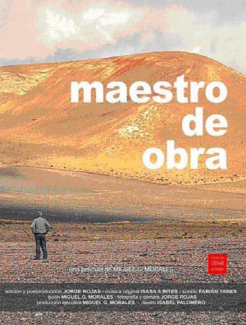
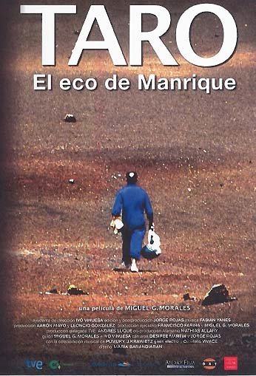

Cesión de la Sala José Saramago para el ‘I Ciclo de Conciertos Clásicos Arrecife’

La FCM cedió la Sala José Saramago a la Orquesta Clásica de Lanzarote para la celebración del I Ciclo de Conciertos Clásicos Arrecife, organizado por la Orquesta Clásica de Lanzarote. El ciclo se componía de cinco conciertos que se desarrollaron en sábado entre los meses de marzo y julio.

Inauguración de ‘El Róbalo’
El 22 de diciembre fue el acto de inauguración de la escultura ‘El Róbalo’, de la colección de Juguetes del Viento, creados por César Manrique. La FCM cedió de forma gratuita los derechos de esta obra, basada en el mundo marino, para su reproducción por parte del Ayuntamiento de Tías. La obra se instaló en una rotonda de la Avenida de las playas de Puerto del Carmen.
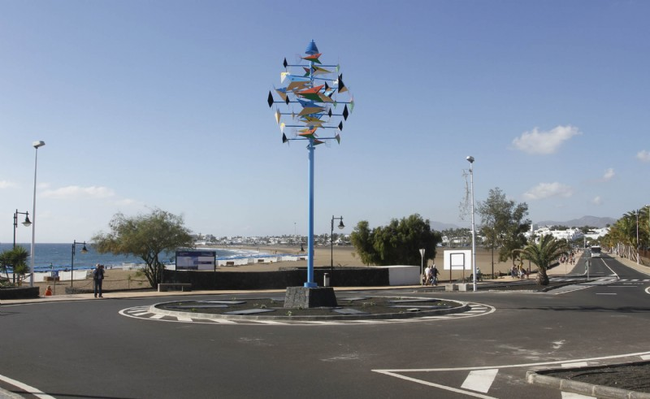

DEPARTAMENTO DE CONSERVACIÓN Y ARTES PLÁSTICAS

Este Departamento se ocupa de los contenidos museísticos propios de la obra de César Manrique, así como del programa de exposiciones temporales Arte-Espacio Público, Arte-Naturaleza, Revisiones Históricas, y del programa Residencia-taller. Artistas en residencia. En 2016 se ha seguido trabajando en los cometidos habituales asignados al Departamento.

Renovación museográfica del museo de la FCM

Se inició la renovación museográfica de la Sala Espacios, produciendo nuevas fotografías e imágenes para las cajas de luces ubicadas en dicha sala. Asimismo, se renovó la propuesta museográfica de la Galería donde se muestra la “Colección Manrique” de las pinturas de César Manrique en la zona donde se proyecta el documental Taro. El eco de Manrique, con frases e imágenes que recogen la faceta medioambiental del artista.

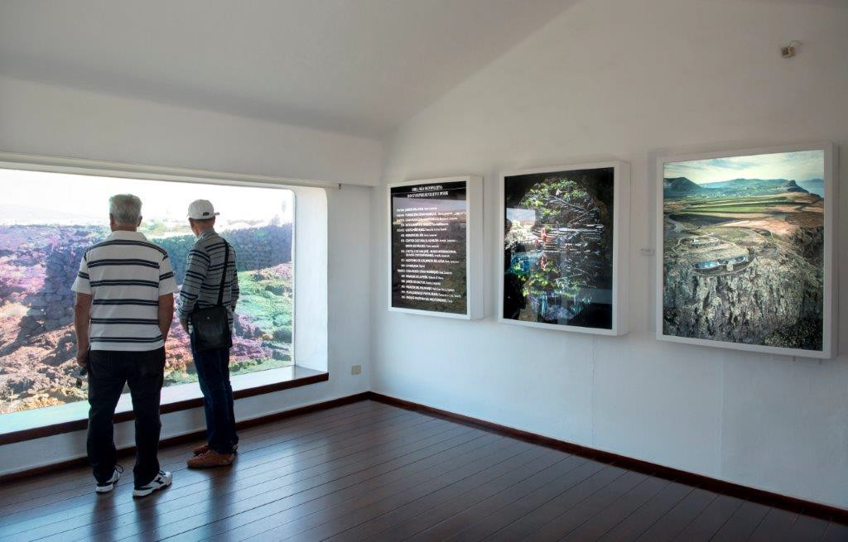

Documentación de las obras de arte público de César Manrique en Lanzarote
En 2016 se han realizado los reportajes fotográficos de los siguientes Centros Turísticos, con vistas a actualizar las imágenes que suelen solicitarse a la FCM: Restaurante El Diablo (Parque Nacional de Timanfaya), Jardín de Cactus (Guatiza) y Castillo de San José - Museo Internacional de Arte Contemporáneo (Arrecife).
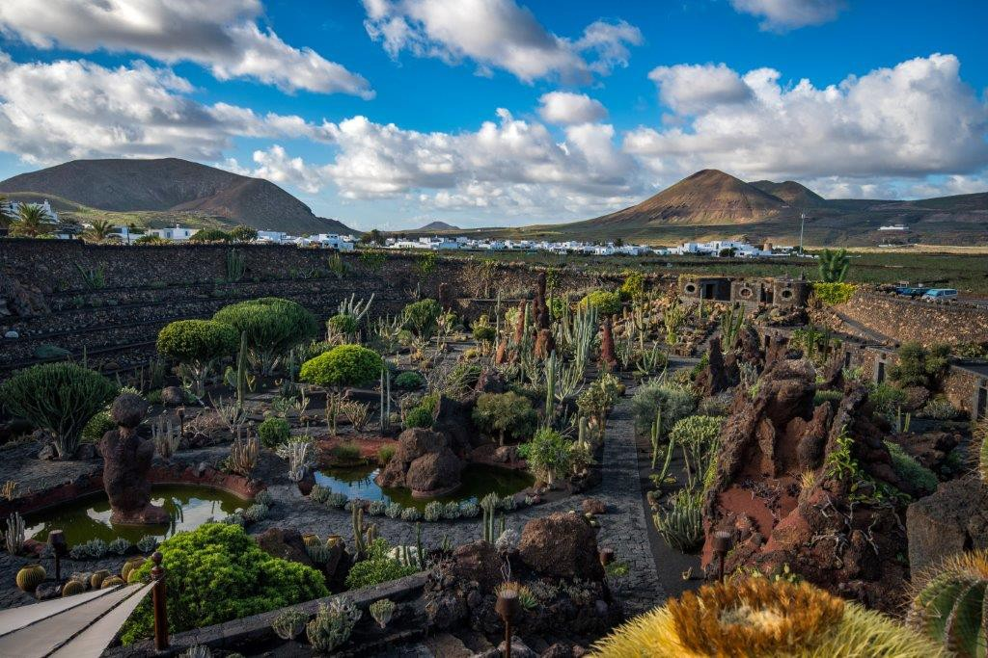

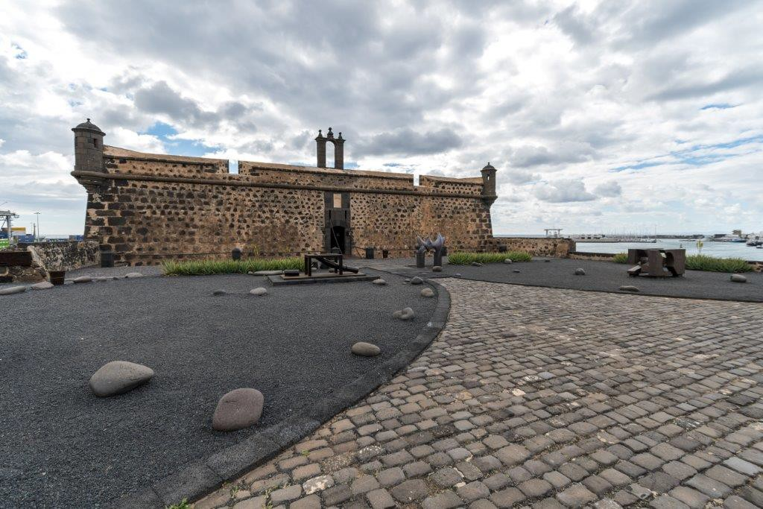

Catalogación de las obras de César Manrique
Se ha continuado la catalogación de la obra plástica de César Manrique, con la digitalización e informatización de las fichas procedentes del Estudio de Arrecife de César Manrique de obras del artista, cuyos propietarios no se han localizado durante el proceso de catalogación, pero de las que se tiene información gráfica y documental. El número de obras catalogadas sobrepasa el medio millar.

Website
La Watts Gallery-Artists’ Village, de Reino Unido incluyó a la FCM en la nueva website www.artiststudiomuseum.org.

Restauración de obras de arte
En 2016 se procedió a la restauración de la siguiente obra de la Colección FCM:
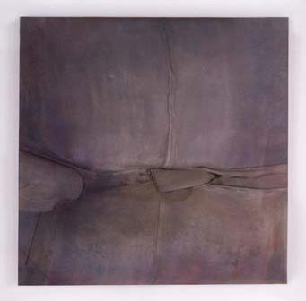
Francisco FARRERAS Coudrage, 1984 Técnica mixta/madera 120 x 120 x 20 cm

También se restauraron once serigrafías de los fondos de la FCM:

César MANRIQUE Sin título, 1955 Serigrafía (s/n)
48 x 66 cm
César MANRIQUE
Sin título, 1979 Serigrafía/papel (Tirada de 90) 49,2 x 69,3 cm

César MANRIQUE
Bu acromo, 1974 Serigrafía/papel (Tirada de 99) 50 x 65 cm

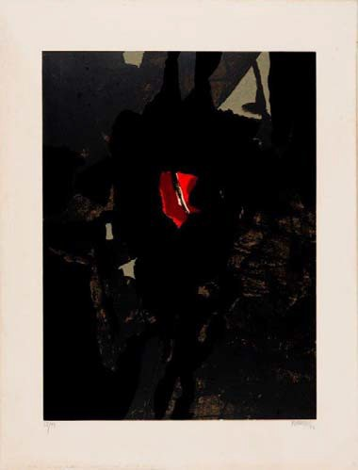
César MANRIQUE
Bu negro, 1974 Serigrafía/papel (Tirada de 99) 65 x 50 cm
César MANRIQUE
Sin título, 1987
Serigrafía/papel (Tirada de 90 ejemplares) 84 x 64 cm
César MANRIQUE
Sin título, 1990
Serigrafía/papel (Tirada de 450) 50 x 71,2 cm

César MANRIQUE
Campesino, 1985
Serigrafía/papel (Tirada sin numerar) 66,8 x 47,2 cm

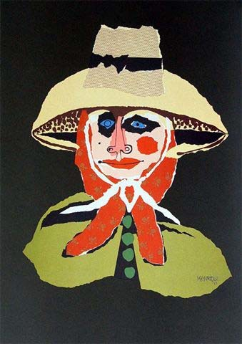
César MANRIQUE
Campesina, 1985
Serigrafía/papel (Tirada sin numerar) 66,8 x 47,2 cm

César MANRIQUE
Sin título, 1990
Serigrafía/papel (Tirada de 450) 49,6 x 71 cm

César MANRIQUE
Sin título, 1990
Serigrafía/papel (Tirada de 450) 49,7 x 71 cm

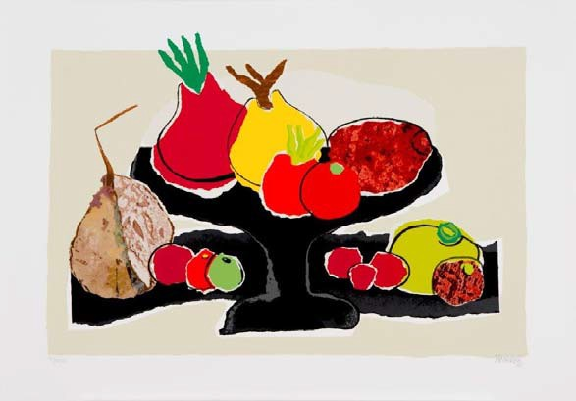
César MANRIQUE
Sin título, 1991
Serigrafía/papel (Tirada de 450) 49,1 x 71 cm

Una obra sobre papel de César Manrique:

César MANRIQUE
Sin título, c. 1986-88
T. mixta/papel 32 x 55 cm

También se llevó a cabo la restauración de una carta-collage remitida por el artista desde Nueva York el 16 de mayo de 1966.

DEPARTAMENTO PEDAGÓGICO

Constituido como puente entre las actividades museísticas y medioambientales de la Fundación César Manrique, el museo, sus visitantes y la comunidad escolar, el Departamento Pedagógico de la FCM, tiene entre sus objetivos los de interesar a los escolares en el arte contemporáneo y la especificidad de sus materiales y lenguajes, así como profundizar en la sensibilidad ante los conceptos plásticos. Pretende, igualmente, promover nuevas conductas sociales hacia el entorno y animar al respeto estético en las intervenciones ambientales, a través de sus programas didácticos. Finalmente, facilita la labor del profesorado proporcionándole materiales didácticos y propiciando el encuentro, la reflexión y el análisis. Durante el año 2016, este Departamento ha continuado con los programas didácticos César Manrique en la Fundación y César Manrique. Obra Pública y ha participado con su presencia y apoyo en diferentes actividades del mundo educativo.

PROGRAMAS DIDÁCTICOS PERMANENTES

Programa César Manrique en la Fundación
Programa de visitas y talleres que está dirigido fundamentalmente a alumnos de Enseñanza Primaria y Secundaria interesados en el Arte y la Naturaleza. Ayuda a sensibilizarlos con el arte contemporáneo, así como con las propuestas medioambientales tan presentes en la obra del artista, y facilita el acercamiento al pensamiento y la obra de César Manrique. Taro de Tahíche, sede de la FCM, se convierte en el eje del programa. La casa y las dos colecciones de pintura —Colección Manrique y Colección particular del artista— son objeto de diversas propuestas didácticas.
Alumnos 1.746
Profesores 139
Grupos 69
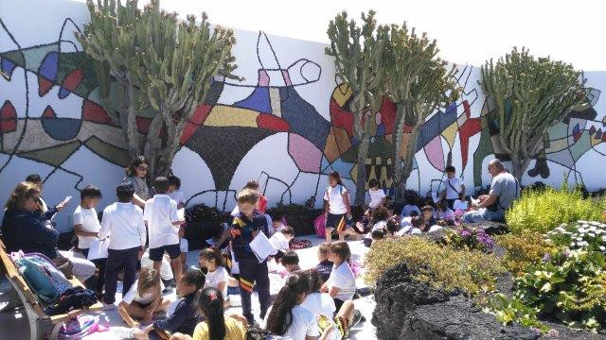

Programa César Manrique. Obra pública
Se trata de un programa de visitas didácticas que tiene como objetivo que el alumno descubra las claves que manejaba César Manrique en sus distintas intervenciones, especialmente en la isla de Lanzarote. Se pretende propiciar actitudes y valores que permitirán a los alumnos comprender la necesidad de avanzar hacia la gestión responsable de la realidad en la que viven. Para ello, se trabaja con contenidos que relacionan el Arte y la Naturaleza con el desarrollo sostenible y los procesos de antropización del paisaje.
Alumnos 243
Profesores 17
Grupos 9

ESTADÍSTICAS COMPARATIVAS
Desde que la FCM fue abierta al público, los programas didácticos del Departamento Pedagógico han contado con la siguiente participación.

Programa César Manrique en la Fundación
(datos por trienio)
1992-94 1995-97 1998-00 2001-03 2004-06 2007-09 2010-2012 2013-2015 2016 Total
Alumnos 9.372 12.791 | 7.762 | 4.934 4.941 | 4.100 | 4.043 | 6.499 | 1.746 | 55.103
Grupos 328 324 | 226 | 151 349 | 227 | 176 | 233 | 69 | 2.082
Profesores 485 950 | 511 | 342 339 | 387 | 275 | 459 | 139 | 3.958

Programa César Manrique. Obra pública
(datos por trienio)
1995-97 1998-00 2001-03 2004-06 2007-09 2010-2012 |  |  |  |  | 2013-2015 | 2016 | Total
Alumnos 1.300 | 1.375 1.125 | 1.394 | 1.992 | 1.492 | 467 | 243 | 7.488
Grupos 48 | 47 34 | 53 | 91 | 23 | 16 | 9 | 321
Profesores 135 | 127 71 | 108 | 129 | 75 | 59 | 17 | 721

DATOS GLOBALES 2016

Programas permanentes

Alumnos 1.989
Profesores 156

Programas permanentes + Programas eventuales

Alumnos 2.049
Profesores 163

OTRAS ACTIVIDADES

Visitas

Taro de Tahíche

El 19 de enero visitó la FCM un grupo de alumnos y profesores del Chichester School (CHS), un Centro de enseñanza secundaria del Reino Unido que participa en estos programas didácticos desde hace más de 15 años. El 24 de enero fueron los alumnos del Grado de Turismo de la EUTL, junto a universitarios de la misma especialidad de la República Checa becados en el programa Erasmus, quienes visitaron Taro de Tahíche.

Jornadas

Las Tablas de Daimiel, Ciudad Real

Durante los días 10, 11 y 12 de marzo se celebraron unas jornadas sobre arte, ecología y uso público de espacios naturales protegidos, organizadas por la Asociación Cultura de Ribera, en la Casa de la Duquesa, ubicada en la zona de protección del Parque Nacional de Las Tablas de Daimiel. Se

reflexionó sobre la relación que existe entre el arte y la ecología. La FCM presentó la ponencia César Manrique. Un viaje de la estética a la ética.
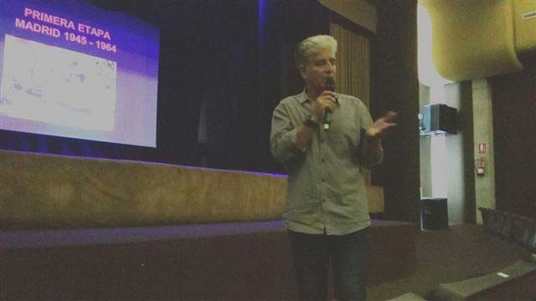

Cinefórum
IES César Manrique, Santa Cruz de Tenerife

El 7 de junio se proyectó, para los alumnos de este centro educativo, la película Taro. El Eco de Manrique y se llevó a cabo un cinefórum posterior junto a Miguel G. Morales, director de la película.

Festival Internacional de Cine Medioambiental de Canarias
Sala José Saramago

El 10 de junio, en el marco del Festival Internacional de Cine Medioambiental de Canarias, se proyectó una sesión dedicada exclusivamente a escolares, que pudieron ver el documental titulado 56, del director Marco Huertas, en el que tres niños luchan para recolectar 56 kilos de arroz, el equivalente al precio para poder acudir a la escuela primaria en un pueblo de Madagascar. Asistieron tres grupos distintos, con sesenta alumnos y siete profesores.

Cinefórum

Teatro Víctor Jara, Vecindario

El 16 de noviembre se celebró la XII Muestra de Cortometrajes San Rafael en Corto (SREC). En la sección dedicada a escolares del municipio se proyectó la película Las Manos y tras ella tuvo lugar un cinefórum junto al director de la película y el historiador y coguionista Mario Ferrer.

Encuentro

Teatro de San Bartolomé

El 5 de diciembre se celebró el VI Encuentro de Senderismo Lanzarote. Alfredo Díaz, del departamento pedagógico de la FCM, participó como ponente en un debate sobre el patrimonio natural y cultural de Lanzarote.

Homenaje

CEIP César Manrique, Las Palmas de Gran Canaria

Con motivo de la celebración del XXX aniversario del Centro educativo, la FCM fue invitada a impartir una charla para los padres y madres de los alumnos. También se llevaron a cabo diversos talleres didácticos sobre la figura de César Manrique en los que participaron todos los alumnos del colegio.
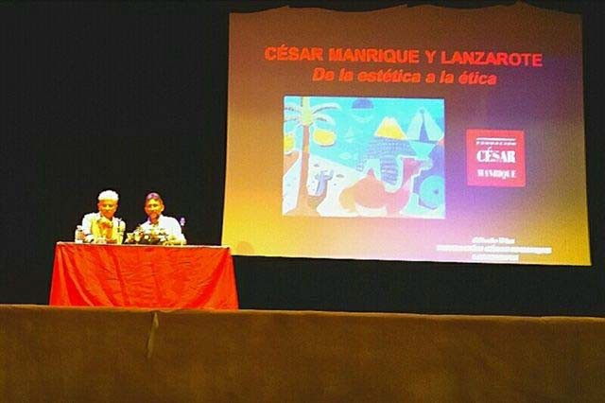
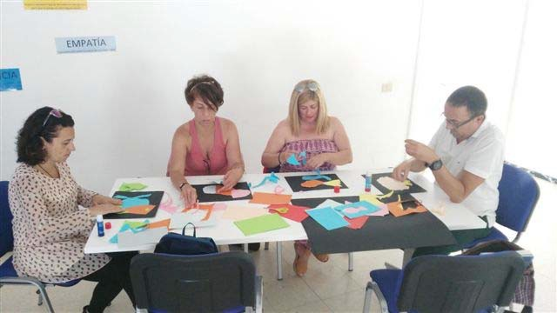

Talleres en el aula

Lanzarote, Fuerteventura y Gran Canaria

El Departamento Pedagógico de la Fundación César Manrique imparte talleres para alumnos de Infantil, Primaria, Secundaria y Bachillerato con el propósito de difundir la obra y el legado de César Manrique. Uno de ellos es el taller “Pescando con César”, en el que, mediante la técnica del collage, y con la inspiración de la serie Fauna Atlántica, realizada por el artista, se propicia la creatividad del alumno y la reflexión sobre conceptos como ‘ver’, ‘crear’, ‘singularidad’ y ‘autoestima’. En 2016 participaron 277 alumnos y 35 profesores del IES San Diego de Alcalá y del CEIP Tuineje (Fuerteventura), del CEIP César Manrique (Gran Canaria) y del CEO Argana y CEIP Capellanía El Yágabo (Lanzarote).
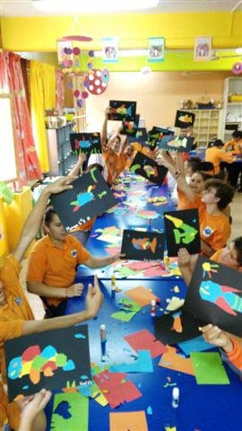
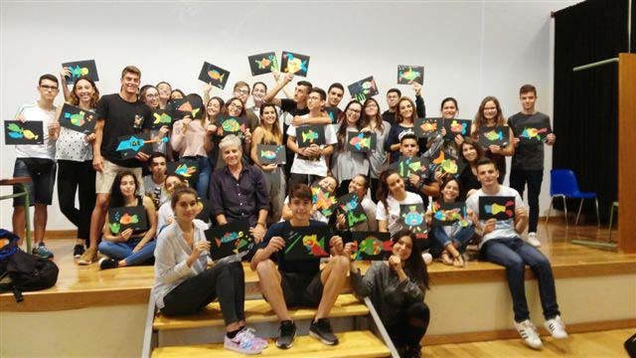

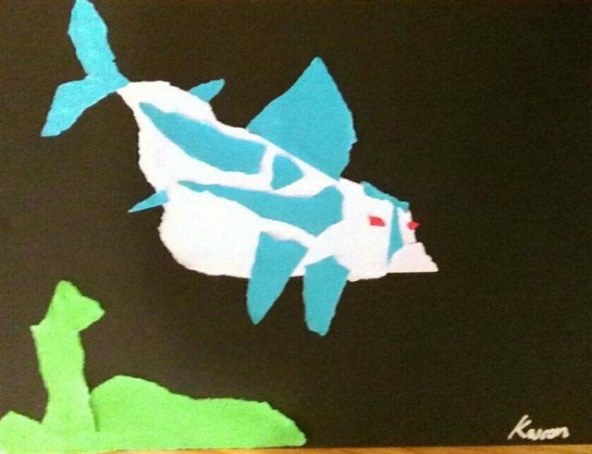

DEPARTAMENTO DE TERRITORIO Y MEDIO AMBIENTE

Durante 2016 la FCM ha continuado con su apoyo a un modelo de Isla que permita compatibilizar el bienestar de la población con la conservación del patrimonio natural y cultural de Lanzarote. La FCM apuesta por un desarrollo integrado de las infraestructuras y del turismo, y por un equilibrio ambiental, territorial y social.

Conferencia de José Manuel Naredo: ‘Ideología económica y naturaleza humana. Claves para un cambio de paradigma’
José Manuel Naredo ofreció esta conferencia el 11 de mayo, dentro del espacio de reflexión Fronteras y direcciones del progreso, en el que ya se ha contado con la presencia de Ramón Margalef, Fernando Prats, Federico Aguilera Klink, Fernando Savater, Jorge Riechmann, Rafael Argullol, Ulrich Beck, Marc Augé, Susan George y Daniel Innerarity entre otros títulos.
Naredo es Doctor en Ciencias Económicas. Ha sido galardonado con el Premio Nacional de Medio Ambiente 2000, con el Premio Internacional Geocrítica 2008 y con el premio Panda de Oro 2011, otorgado por WWF con motivo de su 50 aniversario. Es autor de La evolución de la agricultura en España (1940-2000), Raíces económicas del deterioro ecológico y social. Más allá de los dogmas y Economía, poder y política. Crisis y cambio de paradigma, entre otros.
La primera parte de la conferencia se centró en demostrar que la antropología desmonta algunos de los principios que hoy se toman como verdades universales. Naredo considera que la ideología orienta nuestro enfoque y que la percepción del pasado condiciona el futuro y por tanto las posibilidades de cambio. Así, señala que hay una ilusión occidental de la naturaleza humana que es sobre la que se alza la ciencia económica y cuyo motor fijo parece ser el afán de acumular dinero.

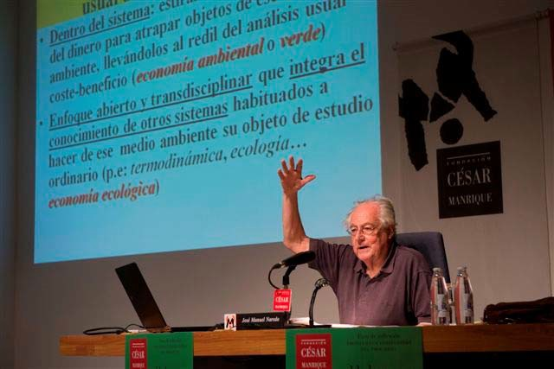

Hizo un recorrido por la evolución de la economía como disciplina y de la idea de crecimiento, que se basa en la metáfora de la producción. La Revolución industrial pone en evidencia que la noción de producción no es universal y que se trata de una extracción de los recursos naturales. “La metáfora absoluta de la producción y la mitología del trabajo y el crecimiento encubren los procesos de adquisición y los daños físicos y sociales que provoca”, según Naredo, que considera que el enfoque económico estándar soslaya las raíces del deterioro porque ignora el coste de reposición de la naturaleza y tiene en cuenta únicamente el coste de extracción.
La propuesta que hace Naredo es la de un enfoque ecointegrador en el que el primer paso es ampliar el objeto de estudio y pasar del sistema económico a una economía de sistemas, donde la simbiosis y la cooperación son las que propician que las cosas funcionen, frente al sistema actual con escasez de recursos y exceso de residuos. La Tierra, según Naredo, evoluciona hacia “Tanatia”, hacia un estado muerto.
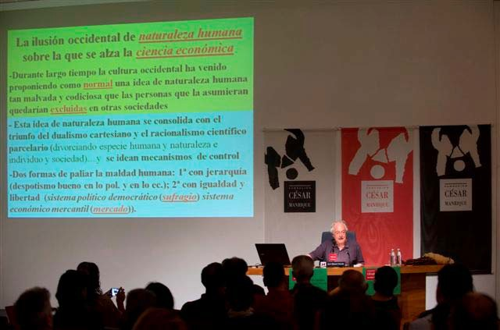

Al final de la conferencia apuntó que “hay una emergencia de un nuevo paradigma sociocultural”, pero que para ese cambio de paradigma no valen falsos atajos: “No se puede avanzar hacia una sociedad de personas libres e iguales apoyándose en esta idea de naturaleza humana y con instituciones y organizaciones jerárquicas y elitistas”, señaló. Además, la competencia, el egoísmo, la avaricia o la desconfianza son el caldo de cultivo de la tiranía. Para ese cambio de paradigma sería necesario apuntalar la negación de que la acumulación de riqueza sea una fuente de progreso, y también visibilizar otras relaciones de reciprocidad o redistribución, ir hacia una economía de sistemas con ciudadanos activos. Algunas características de ese nuevo paradigma son la regulación, el mercado

como instrumento, una naturaleza humana cooperativa en simbiosis con la Naturaleza o pasar a una democracia participativa.

Festival Internacional de Cine Medioambiental de Canarias (FICMEC)
Por tercer año consecutivo, la Fundación César Manrique programó en la Sala José Saramago varias proyecciones del Festival de cine medioambiental de Canarias (FICMEC), en su XVIII edición. Los días 9 y 10 de junio se proyectaron tres largometrajes y una selección de cortometrajes, presentados previamente en la sede del festival, en Tenerife. Este festival recoge el testigo del Festival de Cine Ecológico y de la Naturaleza de Canarias que se celebraba desde principios de los ochenta en el Puerto de la Cruz y que fue pionero en España.
En la primera jornada, el director de la Fundación César Manrique, Fernando Gómez Aguilera, resaltó que el Festival “se ha ido relanzando con fuerza gracias a la persistencia de David Baute y de una serie de colaboradores y voluntarios muy solventes”. “El Festival se ha convertido en una de las referencias del panorama internacional de los festivales que tratan la Naturaleza”, aseguró.
Baute recordó la relación histórica de César Manrique con el Festival, ya que formó parte del primer comité organizador y diseñó el primer cartel y explicó que la supervivencia del evento, que ya forma parte de la Asociación internacional de festivales de cine medioambiental, es posible gracias a la implicación de colectivos vecinales y asociaciones.
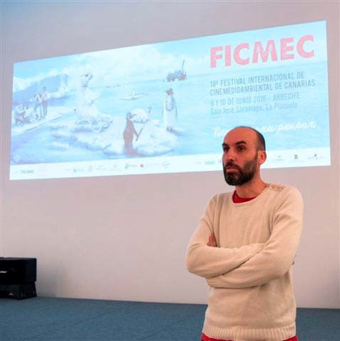
Durante la primera jornada se proyectó una selección de cortometrajes internacionales documentales y de ficción, y el largometraje islandés Rams, el valle de los carneros, de Grimur Hákonarson. La segunda jornada del Festival estuvo dirigida a los escolares, con dos pases del cortometraje documental 56, del español Marco Huertas, que muestra el proyecto humanitario del profesor Carlos Gómez en una región de Madagascar. Asistieron niños de centros de enseñanza primaria y secundaria de Lanzarote. Antes de la proyección, el responsable del departamento pedagógico de la FCM, Alfredo Díaz, explicó a los alumnos el contexto que trata el cortometraje, y después de la proyección se llevó a cabo un cinefórum con los alumnos. En la sesión de tarde se proyectaron los largometrajes Las Estaciones y Volcano.

ACCIONES CONTRA EL ANTEPROYECTO DE LEY DEL SUELO DEL GOBIERNO DE CANARIAS

El Gobierno de Canarias comenzó a tramitar en 2016 el anteproyecto de Ley del Suelo. La Fundación César Manrique considera que se trata de una iniciativa “desacertada” y “con efectos demoledores para el territorio y los recursos naturales de las Islas” porque fomentará la especulación y el desarrollismo desenfrenado. Durante el año 2016, la FCM llevó a cabo varias acciones contra este anteproyecto. En el mes de mayo emitió un comunicado en el que manifestaba su postura, resaltando que el Gobierno abandona, con este proyecto, “el principio de cohesión territorial en beneficio de las competencias municipales” y alertando de que “el anteproyecto derivará en un aumento de la conflictividad jurídica y cierra la puerta a cualquier posibilidad de equilibrio entre desarrollo urbanístico, actividad económica y protección del medio”.
En ese comunicado se anunciaba la presentación de un amplio documento de alegaciones en las que se reclamaba la retirada del anteproyecto y la puesta en marcha de una nueva propuesta sobre un proceso participativo previo y sobre la cultura del territorio acumulada, a partir de la consideración del suelo como un bien común y no como una mercancía. La FCM hacía un llamamiento a la sociedad civil para que expresara su rechazo “en contra de este anteproyecto de Ley del Suelo extremista y descabellado”.
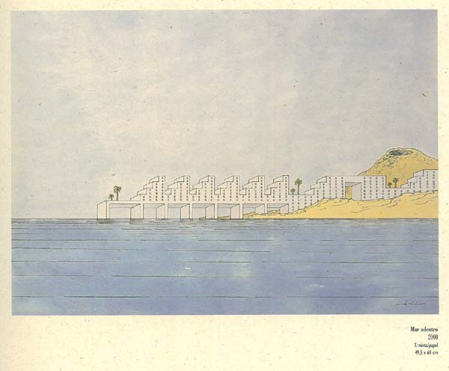

Se añadía que el Gobierno de Canarias opta “por el radicalismo legislativo en materia de urbanismo respondiendo a intereses empresariales y a partir de una concepción desgastada de la economía”, y se ponía de manifiesto que la ley supondrá un “portazo a la cultura social y legislativa sobre el territorio”, que desatiende las tendencias globales en asuntos clave para Canarias, como la cuestión energética, el transporte exterior, la necesidad de establecer hojas de ruta regionales en términos climáticos y de energía acordes con las políticas internacionales o la importancia de preservar los sistemas agrícolas y ambientales terrestres y marinos en continuo deterioro. Se calificaba el texto como una ley “muy ideológica y a la vez tecnocrática que contenta a las patronales y pone en riesgo el bien común” y se advertía de que se desvincula esta ley con la del turismo. La Ley del Suelo propiciará un “futuro conflictivo por la peligrosa municipalización de la ordenación del suelo”, un hecho que supone “una verdadera involución en la que resulta altamente significativa la grave sustitución de la COTMAC (Comisión de Ordenación del Territorio y Medio Ambiente de Canarias) y la eliminación de su estatuto actual por pérdida de competencias, con la consiguiente merma de supervisión y garantías de legalidad”.

Alegaciones

En el documento de alegaciones al anteproyecto de la Ley del Suelo, presentado por la FCM, se critica que en el borrador de la Ley se otorgue el máximo poder y competencias en materia urbanística a los ayuntamientos, en detrimento de las que siempre ha ejercido la comunidad autónoma. Para la Fundación, la nueva distribución de competencias a favor de los ayuntamientos es el objetivo principal de los agentes políticos y económicos que pretenden la “voladura controlada” del sistema que ha prevalecido hasta la actualidad, con el control del Gobierno a través de la Comisión de Ordenación del Territorio y Medio Ambiente de Canarias”. Se renuncia al control de legalidad de planes generales o proyectos con carácter previo a su aprobación, lo que va a generar “dilaciones considerables” por recursos judiciales y “un notable incremento de la inseguridad jurídica”, que se va a derivar a los ayuntamientos. También se hicieron alegaciones sobre el suelo rústico y la “extraordinaria permisividad” para usos no tradicionales en este tipo de suelo, como usos residenciales, industriales, turísticos, de equipamientos y servicios”. En ese documento se hace hincapié en el desmantelamiento del sistema legal de planeamiento existente, en la permisividad hacia las “dinámicas especulativas” y en el traslado del Gobierno hacia los cabildos de la capacidad de formular, tramitar y aprobar los instrumentos de ordenación de los espacios naturales protegidos.

Plataforma Por un territorio sostenible. Canarias no es un solar. No al anteproyecto de Ley del Suelo

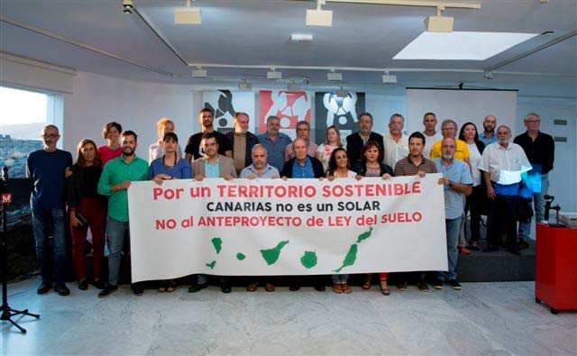
La FCM se reunió con los colectivos, asociaciones y sindicatos que conforman la Plataforma contra la Ley del suelo, y a la que se sumaron cinco sindicatos, 16 asociaciones ecologistas y ambientales, 17 partidos políticos, 30 asociaciones sociales y culturales y más de cien cargos o ex cargos públicos y profesionales, a título particular.

El 16 de junio se presentó en Lanzarote esta Plataforma, en un acto que tuvo lugar en la sede de la FCM. Uno de sus objetivos es el de informar a la ciudadanía acerca de las consecuencias negativas

de la futura Ley del Suelo para la sostenibilidad del territorio en Canarias. El acto comenzó con una fotografía de grupo bajo el lema “Por un territorio sostenible. Canarias no es un solar. No al anteproyecto de Ley del Suelo”. Tras la foto tuvo lugar una Mesa redonda en la que participaron Faustino García Márquez, ex director de la Agencia Canaria de Desarrollo Sostenible; Eugenio Reyes, de Ben Magec-Ecologistas en Acción; Antonio Pérez, secretario insular de Comisiones Obreras en Gran Canaria; y Fernando Gómez Aguilera, Director de la Fundación César Manrique.
Antonio Pérez aseguró que “reducir el territorio a un valor económico es mercantilizar nuestra vida”, señaló que la Ley es una cuestión de todos pero que el Gobierno dio “un papel en blanco” para su elaboración a un grupo de empresarios y afirmó que la nueva Ley no traerá más empleo.
Gómez Aguilera dijo que las consecuencias del anteproyecto son igual de graves que la realización de prospecciones petrolíferas en las costas de Canarias pero más difíciles de visibilizar. Subrayó el carácter neoliberal y desarrollista de la Ley, que “se alinea con las viejas lógicas del modelo económico vigente e inviable, basadas en un crecimiento indiscriminado e ilimitado en un planeta limitado”.
También alertó de que la cuestión de más hondo calado es que se rompe la cohesión territorial y social de las Islas “y se renuncia a la prevalencia de los intereses públicos regionales”.
Por su parte, García Márquez dijo que el anteproyecto “es una agresión a la identidad de un pueblo y a su paisaje” y recordó que desde 1985 hasta las Directrices de 2003, las leyes del territorio se han aprobado en el Parlamento por unanimidad. La Ley promueve, según García Márquez, “actuaciones inestables, aisladas, no planificadas y especulativas”.
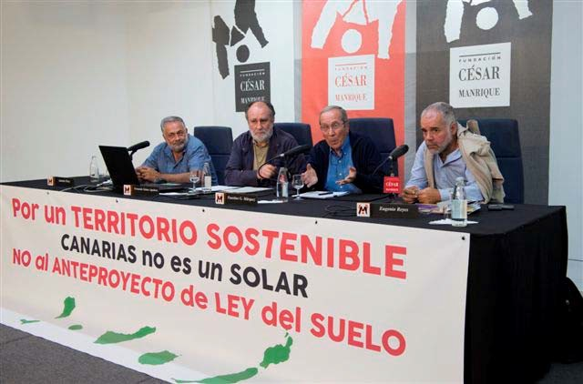

El último en intervenir fue Eugenio Reyes, de Ben Magec, que destacó que el proyecto supone renunciar al suelo agrícola y lo calificó como “un golpe de estado encubierto”, aunque, por oposición, afirmó que “hay mimbres en la sociedad civil para reorientar esta ley con participación ciudadana”.

Otras actividades relacionadas
La FCM también participó en otras reuniones y actos públicos de la Plataforma en diferentes islas. Así, el 13 de julio, Gómez Aguilera intervino, junto al catedrático de Derecho Urbanístico, Carmelo Padrón, en una jornada de trabajo en el Parlamento de Canarias organizada por los grupos parlamentarios de Nueva Canarias y Podemos. Al encuentro asistieron todos los diputados de estas dos formaciones, además de los diputados del PSOE Gustavo Matos y Gabriel Corujo.

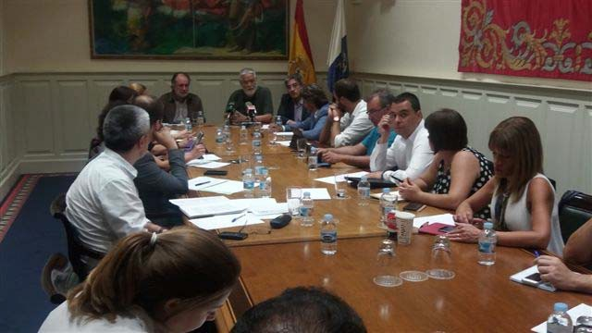
En septiembre, el director de la FCM también participó en la presentación de la Plataforma en Las Palmas de Gran Canaria. En ese momento ya se habían sumado más de 200 colectivos y cargos públicos.

Mesa de ex presidentes

El 3 de noviembre, la FCM organizó otra mesa redonda en la que participaron dos ex presidentes del Gobierno de Canarias, Paulino Rivero y Román Rodríguez, y el ex presidente del Cabildo de Lanzarote, Enrique Pérez Parrilla, con el título “¿Ley del suelo? Canarias no es un solar. Presidentes por un territorio sostenible”.
Paulino Rivero dijo, durante su intervención, que la Ley no apuesta por una Canarias sostenible porque el crecimiento económico provoca a su vez un crecimiento poblacional mayor que la capacidad económica que se genera. Aseguró que está a favor del control público en los sectores estratégicos y que la apuesta de esta Ley es “ultraliberal” y “va a generar más problemas de los que va a resolver”.
Román Rodríguez destacó que la Ley “se ha hecho en los despachos de los juristas de cabecera y se ha construido al margen del análisis y al margen de la participación”. También afirmó que con este proyecto se renuncia al proyecto común de Canarias y que la ley “apuesta por el urbanismo de proyectos en lugar de por la planificación, que es una conquista de la democracia”. Alertó de que en suelo rústico se va a poder hacer cualquier proyecto y que el turismo desplace en ese suelo a las actividades tradicionales “es cuestión de años porque hay demanda turística de sobra”.
Pérez Parrilla señaló que “no hemos aprendido nada” porque “cuando casi era doctrina la contención del territorio, llega el proyecto de Clavijo, que no cuenta con nadie”. “El suelo no va a resolver nuestros problemas”, defendió, apuntando que los que facilitaron la burbuja inmobiliaria son los mismos que están presionando por esta Ley, que acabará con la eficacia de los planes insulares.

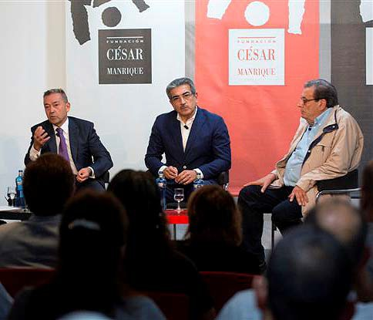
Gómez Aguilera leyó un texto del ex presidente del Cabildo de El Hierro, Tomás Padrón, que había sido invitado a la mesa redonda, en el que señalaba que la Ley está hecha “sin alma canaria y con corazón de euro”. El director de la FCM también planteó que esta Ley supone una amenaza porque plantea un modelo de crecimiento insostenible y por ello se trata de una “razón de Estado”: “Esta es la Ley de lo que no se puede, donde no se puede para los que siempre pueden”, dijo.

Enmiendas

La FCM solicitó la retirada del anteproyecto y la redacción de una nueva Ley que compatibilice la protección de la naturaleza con el desarrollo económico y humano. No obstante, en diciembre, presentó un documento con 94 enmiendas al proyecto de Ley del Suelo con el objetivo de contribuir a evitar daños irreversibles. El escrito se dirigió a la Mesa del Parlamento de Canarias para que fuera distribuido entre los grupos políticos con representación parlamentaria. Las enmiendas presentadas desarrollan las líneas generales de oposición al texto que defendió a lo largo del año la Fundación César Manrique. Están dedicadas al suelo rústico y a los asentamientos rurales, a los principios de ordenación de usos del suelo que incluyen la voluntad de mitigar el calentamiento global, al reforzamiento del planeamiento insular, a los instrumentos excepcionales al margen del planeamiento, a los espacios naturales protegidos, a la vigencia de las Directrices de Ordenación General, a la Ley de Patrimonio Histórico de Canarias, al planeamiento del suelo urbano, al cómputo de la dotación mínima de espacios libres por habitante o a la accesibilidad, entre otros aspectos.
En definitiva, la FCM considera que la Ley del Suelo elaborada por el Gobierno es un proyecto indeseable para Canarias que tendrá efectos nocivos tanto para el paisaje como para la ordenación del territorio y la calidad de vida de los ciudadanos de las Islas. Solicita, por tanto, su retirada para abordar un proceso participado y una nueva redacción que atienda al cambio climático, a la racionalidad territorial y a la capacidad de carga, y anteponga la identidad del paisaje, los recursos naturales y la sostenibilidad de las Islas a los intereses abusivos y especulativos del dinero.

OTROS POSICIONAMIENTOS

La FCM impugna en los tribunales el Proyecto de ejecución y compensación del nuevo plan parcial Playa Blanca
La Fundación César Manrique impugnó en los tribunales el nuevo plan parcial Playa Blanca (Yaiza) que se incluye en el nuevo Plan General de Ordenación Urbana gracias a un convenio suscrito entre los propietarios, el Ayuntamiento de Yaiza, el Cabildo insular y el Gobierno de Canarias. La FCM había logrado que los tribunales anularan tanto el anterior Plan como todas las licencias otorgadas por el Ayuntamiento dentro de ese ámbito a partir del año 2005. El anterior Plan fue extinguido por la entrada en vigor de la Ley de medidas urgentes de 2001 pero se siguió tramitando con numerosas irregularidades y se siguieron concediendo licencias. Se construyeron unas 400 casas, que ahora se intentan regularizar mediante un sistema de ejecución privada, y se añade la posibilidad de construir un hotel. La FCM considera que ese suelo es, indiscutiblemente, rústico de protección territorial y que no se ha ponderado ni justificado el impacto de su desarrollo en la Isla y en la zona turística de Playa Blanca desde el punto de vista territorial, urbanístico, turístico y medioambiental.

PARTICIPACIÓN INSTITUCIONAL

La FCM forma parte del Patronato Insular de Espacios Naturales y Protegidos de Lanzarote, que celebró una reunión el 4 de julio en la que se informó del Plan de trabajos del Servicio de Medio Ambiente del Cabildo insular para diferentes espacios y para la conservación de flora y fauna, así como de la realización de obras en los Jameos del Agua y en la Casa de los Volcanes.
También forma parte del Consejo de la Reserva de la Biosfera y de la Comisión insular de Patrimonio Histórico. En 2016, la FCM participó en tres reuniones del Consejo de la Reserva de la Biosfera. El 23 de febrero se trató la evaluación decenal de la propia Reserva, los avances en la implantación de energías renovables, la creación de la Red tributaria insular y el reparto de fondos IGTE. El 5 de mayo se expuso un proyecto de ecopuerto para la Isla y se trató sobre el Plan hidrológico y las depuradoras privadas. Finalmente, el 1 de diciembre se presentó el programa “Arrecife, capital de la biosfera” y se debatió sobre el proyecto de Ley del Suelo de Canarias.

DEPARTAMENTO DE ARCHIVO Y BIBLIOTECA

La Biblioteca y Centro de Documentación de la Fundación César Manrique tiene como misión recopilar y conservar toda la información relacionada con la vida y obra de César Manrique. En base a este objetivo, en 1999 se inició la puesta en marcha de la Biblioteca Específica Manrique, comenzando en el año 2004 con la primera fase de referenciación y digitalización del archivo personal de César Manrique. Se pretende así garantizar la conservación y posibilitar la consulta de dicho material. La Biblioteca se ha especializado además en publicaciones sobre Arte-Naturaleza-Arte Público, Arte contemporáneo y Territorio y Medio Ambiente (especialmente de Canarias).

BIBLIOTECA DE ARTE CONTEMPORÁNEO

Esta sección recoge el material documental especializado en arte contemporáneo en sus distintas disciplinas: pintura, escultura, arquitectura, fotografía... El número de ejemplares catalogados y en

condiciones para su consulta hasta el momento asciende a 3.332. La base de datos de autoridades cuenta con 3.300 entradas de artistas. Durante 2016 se continuó con el proceso de recepción y catalogación de los ejemplares de revistas y diarios a los que la FCM está suscrita.

Programa de Intercambio de publicaciones
El fondo documental de esta sección especializada en arte contemporáneo se nutre principalmente con la entrada de ejemplares a través del programa de intercambio de publicaciones con otros centros e instituciones.

BIBLIOTECA DE TERRITORIO Y MEDIO AMBIENTE

Esta sección recoge material documental especializado en territorio y medio ambiente, sobre todo de Canarias. Cuenta también con publicaciones y diferentes ediciones de medio ambiente y ecología, a nivel general, y de educación ambiental. El número de ejemplares catalogados asciende a 477. Existe también un fondo de publicaciones periódicas.

BIBLIOTECA ESPECÍFICA MANRIQUE
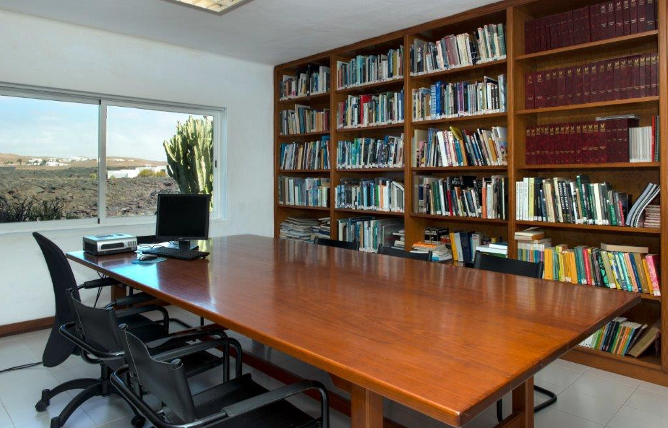
El proyecto, iniciado en 1999, consiste en digitalizar, referenciar y archivar toda la documentación que posee la FCM sobre el artista y la que continúa generándose, de modo que toda la información sobre César Manrique, independientemente de su formato o tipología, pueda ser consultada conjuntamente. La documentación que recoge esta Biblioteca Específica Manrique se encuentra actualmente desglosada en dos grandes bloques:

Biblioteca específica Manrique

La base de datos de esta Biblioteca la conforman descripciones documentales del material que posee la institución sobre su fundador: artículos de diarios y revistas aparecidos en medios de comunicación con carácter insular, regional, nacional e internacional, desde 1992 a la actualidad. Se han incorporado

a esta sección los catálogos de exposiciones individuales y colectivas en los que participó César Manrique. Todos estos catálogos, 159, han sido archivados convenientemente por orden cronológico y digitalizados. Además esta sección cuenta con 216 monografías y publicaciones en las que se hace referencia a César Manrique y cintas de vídeo y casete de programas de radio y televisión en los que participó el artista.

Archivo Personal de César Manrique
A comienzos del año 2004 el Departamento pone en marcha el proyecto Archivo virtual César Manrique, que consiste en digitalizar y referenciar toda la documentación que forma el archivo personal del artista. Hasta el momento se ha procedido a la digitalización y referenciación de 1.975 documentos del archivo personal, que incluye correspondencia con personalidades del mundo del arte y la cultura, correspondencia personal, manuscritos, entrevistas, textos escritos por Manrique y propuestas para nuevos proyectos. Todos los documentos podrán ser localizados de forma ágil y sencilla a través de pantallas de búsqueda precisas, en las que se podrá incluir cualquiera de los valores y realizar todas las combinaciones que sean necesarias, restringiendo así el resultado final. A partir de este resultado se podrá acceder directamente a la ficha con los datos de cada documento, así como a la imagen digitalizada. Hasta el momento se han catalogado y digitalizado 10.184 imágenes pertenecientes al Archivo personal de César Manrique; 2.460 documentos y manuscritos y 5.090 registros bibliográficos de artículos de prensa, desde 1944 hasta 1992, que hacen referencia a César Manrique o a su obra.

Fondos de la colección FCM

A lo largo del año 2006 se comenzó la digitalización de los fondos de la colección de obras de arte de la Fundación César Manrique para incluirlos en un programa informático que permita su gestión, tarea que hasta el momento cuenta con 758 fichas técnicas asociadas a la imagen de la obra.

Catalogación de los fondos gráficos de la obra de César Manrique

En 2009 se inició el proceso para informatizar los datos y digitalizar las imágenes de las obras de César Manrique, catalogadas en el proyecto de la historiadora del arte y presidenta del Instituto de Arte Contemporáneo Isabel Durán, que se desarrolló entre los años 1994 y 2003. Hasta el momento se han informatizado 2.270 fichas de la obra plástica de César Manrique tanto en España como en Europa y América, así como la digitalización de la imagen de cada obra.

Archivo gráfico de la obra pública de Manrique
Esta sección de la Biblioteca Específica Manrique recoge todo el material gráfico, fotografías, diapositivas y transparencias, sobre la obra espacial o pública del artista. En 2010 se inició el proceso de digitalización y etiquetado de este material, tarea que se ha continuado durante 2016.

CENTRO DE DOCUMENTACIÓN ARTE-NATURALEZA, ARTE PÚBLICO

En el año 2002 se puso en marcha la creación de un centro de documentación cuyo objetivo es recoger el material de mayor interés en el campo del arte relacionado con la naturaleza y el arte público. Se trata de un espacio documental específico complementario de las líneas expositivas

temporales y de la colección del museo, articulado en torno a la relación entre arte y naturaleza y arte público. Esta sección de la Biblioteca cuenta en sus fondos con 297 monografías especializadas en la materia y las siguientes publicaciones periódicas: Topos, Landskab, Garten+landschaft.

FONDO DOCUMENTAL DE LA FCM

Vaciados hemeroteca
Se ha realizado un vaciado diario de los artículos que hacen referencia a la FCM, a César Manrique y a la actualidad ambiental y cultural de Lanzarote, aparecidos tanto en la prensa del Archipiélago como en diarios nacionales, desde 1992 a la actualidad. Con las reseñas obtenidas se elabora anualmente un dossier de prensa que recopila las actividades culturales y medioambientales de la FCM y un archivo general, que recoge la actualidad de Lanzarote, digitalizado y ordenado por temas.

Documentación interna
Todos los museos generan una gran cantidad de material impreso y gráfico, de carácter efímero, que proporciona información de primera mano acerca de sus actividades temporales. También es tarea de este departamento la conservación de estas publicaciones por la información directa que aportan sobre la vida activa de la Institución. Se ha continuado con la tarea de apoyo a los demás departamentos de la FCM proporcionándoles publicaciones, archivo y documentación.

Atención de usuarios
Las peticiones de usuarios externos a la FCM para el uso del material documental de la biblioteca y centro de documentación continúan en aumento. Aunque en principio la Biblioteca de la FCM es sólo para uso interno, las peticiones para la consulta del material son siempre atendidas y se facilita el acceso a los fondos de la colección.

Atención de las demandas del archivo gráfico de la FCM
Semanalmente se reciben peticiones de material gráfico sobre Manrique y su obra, tanto pictórica como pública, provenientes de periodistas de revistas, magazines y diarios tanto nacionales como internacionales, así como de profesionales que solicitan este material para la publicación de artículos en revistas especializadas, monografías, etc. La demanda de material gráfico sobre César Manrique y las dos Casas-Museo, Fundación César Manrique y Casa Museo César Manrique Haría, continúa en aumento cada año. A todas ellas se las atiende desde el departamento y se les facilita el material que precisan con las características de resolución y tamaño de las imágenes que requiere cada medio, según el canal de publicación (páginas, web, diarios, revistas, vídeos…).

Sección de audiovisual y gráfica

El fondo audiovisual y gráfico que forma la colección se ha generado de forma espontánea como consecuencia de la propia actividad de la entidad, ya sea como testimonio de sus proyectos o como herramienta de trabajo. La sección cuenta con 345 cintas de vídeo y DVD, 215 de cassete y 203 compact-disc. El archivo fotográfico lo componen principalmente fotografías de las distintas actividades culturales que organiza la FCM. Han sido agrupadas atendiendo a un criterio cronológico y a una

segunda clasificación dependiendo del tipo de actividad (conferencias, cursos, presentación de libros, presentación de vídeos, talleres y seminarios). Actualmente, esta sección la forman 5.500 fotografías y 4.700 diapositivas generadas por las exposiciones temporales que ha organizado la FCM. Durante el año 2016 se finalizó la digitalización de todas las imágenes que recogen las actividades culturales de la FCM desde sus comienzos, en 1992, hasta la actualidad. Estas imágenes se han incorporado a la base de datos de la FCM y han sido ordenadas de manera cronológica.

SERVICIO DE PUBLICACIONES

Teniendo en cuenta su situación periférica, la FCM ha dispuesto la creación de una estrategia de comunicación que dé a conocer sus actividades en puntos geográficamente distantes y establezca un sistema de contactos que impulse el conocimiento y la extensión del proyecto fundacional, así como el diálogo con otras plataformas culturales afines. En este sentido, la labor editorial del Servicio de Publicaciones adquiere especial relevancia.

LÍNEAS EDITORIALES
En consonancia con los objetivos plásticos, medioambientales y culturales de la FCM, el Servicio de Publicaciones ha trazado una política editorial ligada fundamentalmente a las actividades generadas por la propia institución. Esto no impide, sin embargo, que incluya o colabore en la realización de otras procedentes de fuentes ajenas, ya sea por su interés colectivo o por su sintonía con los propósitos fundacionales. En la actualidad están abiertas diez colecciones:

- Colección “Péñola Blanca”
- Colección “Torcusa”
- Colección “Cuadernas”
- Colección “Manrique”
- Colección “Lugares”
- Colección “Economía versus Naturaleza”
- Colección “Materiales educativos”
- Colección “Ensayo”
- Colección “Catálogos”
- Colección “Islas de memoria”

‘César Manrique y Pepín Ramírez. Dos líderes canarios en su contexto histórico’, de Juan Marrero Portugués
La FCM editó en 2016 el libro César Manrique y Pepín Ramírez. Dos líderes canarios en su contexto histórico, de Juan Marrero Portugués, con prólogo de Fernando Gómez Aguilera. Es el decimocuarto título de la colección Torcusa. El libro, de 236 páginas, narra en primera persona una época esencial para el desarrollo de Lanzarote centrándose en dos personajes imprescindibles. El 17 de noviembre se presentó el libro en el Gabinete Literario de Las Palmas de Gran Canaria. En el acto, el autor estuvo acompañado por el presidente y el director de la FCM, así como por el presidente del Gabinete y el exsubdirector de la Caja Insular de Ahorros.

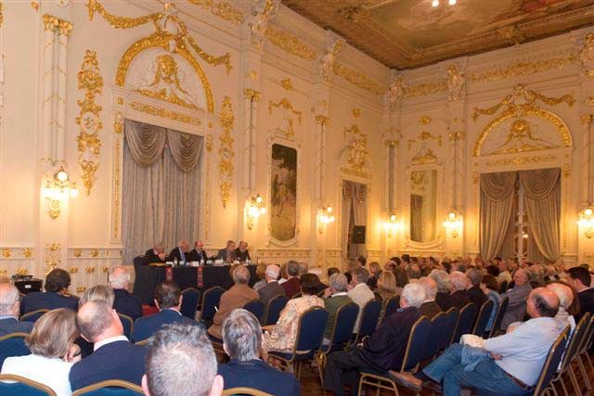

Memoria 2015

El Servicio de Publicaciones editó la Memoria 2015, que recoge las actividades desarrolladas por la FCM durante ese año.

ADMINISTRACIÓN

FINANCIACIÓN

La FCM es una institución cultural privada, que invierte los recursos económicos que obtiene, en el cumplimiento de sus fines fundacionales. Es una institución que se autofinancia. El presupuesto anual se conforma a partir de los ingresos que devengan los visitantes de los Museos y los obtenidos en las tiendas de la FCM, en las que se difunden productos de la línea Manrique.

AUDITORÍA
La FCM somete anualmente sus cuentas a una auditoría externa.

VISITANTES

El número de personas registradas en la taquilla del Museo de la FCM durante el año 2016 fue de 265.148, un diez por ciento más que en el año 2015. La cifra final de visitantes es superior, aproximadamente 285.000, debido a que se suman los menores que acceden de manera gratuita, así como los invitados institucionales. Hay que añadir, además, la afluencia de escolares que participan en los programas didácticos. La media mensual de visitantes en el año 2016 fue de 23.750 personas.
La Casa Museo César Manrique en Haría que fue abierta al público el 20 de agosto de 2013 registró en el año 2016 un paso por taquilla de 68.884 personas. La cifra total de visitantes fue de 75.300 personas considerando, igualmente, todos los invitados y menores.

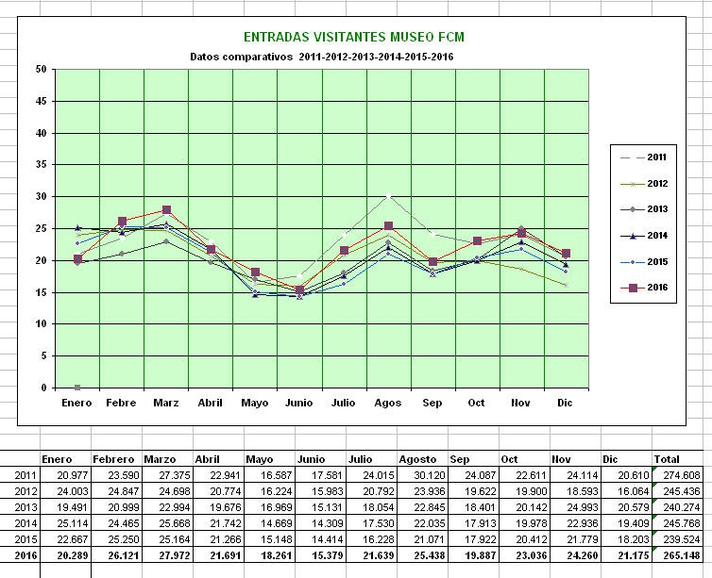
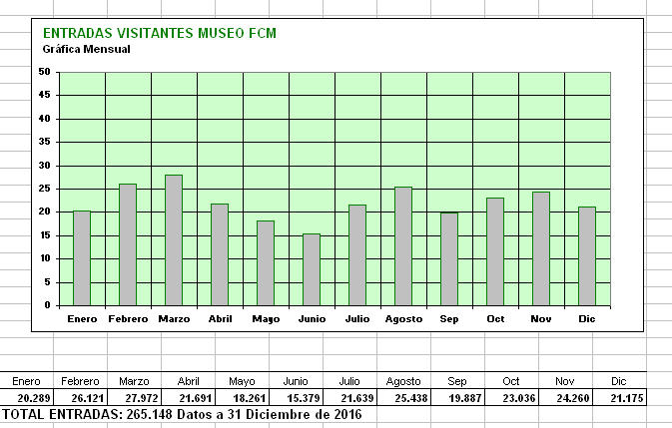

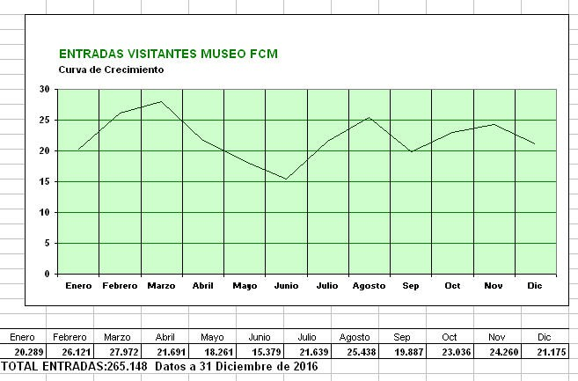

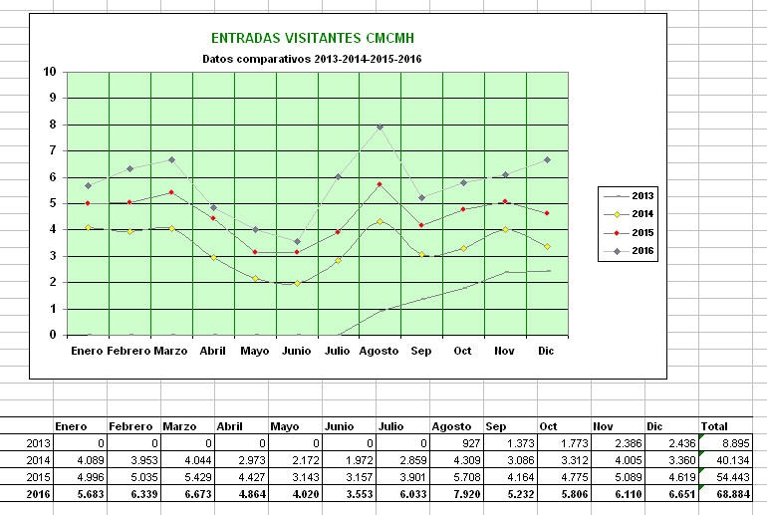

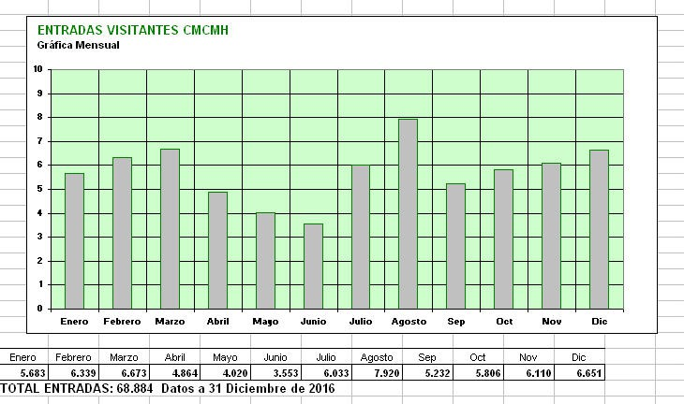

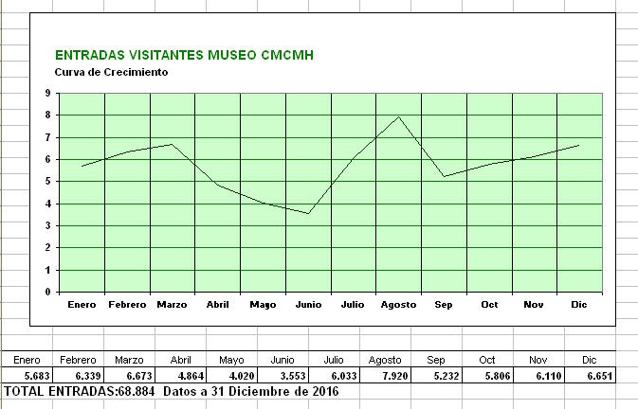

PERSONAL DE LA FUNDACIÓN CÉSAR MANRIQUE

Presidente José Juan Ramírez Marrero
Dtor. de Actividades Fundacionales Fernando Gómez Aguilera Jefa de Admón. y Recursos Humanos Montse Suárez González Jefe de Servicios Técnicos José Manuel Espino Falcón
Conservación y Exposiciones Fernando Ruiz Gordillo (Conservador Jefe) Bisi Quevedo Portillo
Pedagógico Alfredo Díaz Gutiérrez
Territorio y Medio Ambiente Idoya Cabrera Delgado
Archivo y Biblioteca Irene Gómez Fábregas
Contabilidad Ismael Alemán Valls
Recepción Lidia Pacheco Betancort
Secretaría de Dirección Consuelo Niz Cabrera
Servicios Func. Museo y Tiendas Mª Jesús Ramón Bernal
Gestión Comercial Tiendas Yolanda Delgado Cabrera
Guías y Dependientes Jesús Martínez Quispe Francisco Barreto Morín Miguel Ángel López Pereyra Inés Díaz Guerra
Víctor José Gómez Hernández Daniel A. González Hernández Ana Duarte Guerra
Elisa I. Reiné García
Mª Victoria Govantes Moreno Annia González Artiles
Nuria García Díaz Danuta Krysta
Servicios Técnicos Félix Fuentes Hernández Florencio Hernández Curbelo Eleuterio Calllero Morales Pedro Fontes Fontes
Jardinería Domingo Padrón Díaz
Ruimán Hernández León Pablo Guillermo Betancort
Limpieza María Eugenia Curbelo Betancort Margarita Abreut Curbelo Fernanda Pinto Oliveira
Mª Luz Betancort Rodríguez
Almacén y Reparto Sergio Rodríguez Padrón Manuel S. González Cristo

ENTIDADES COLABORADORAS

Cabildo Insular de Lanzarote. Personal. Autos Cabrera Medina. Transporte.

Dirección
Fundación César Manrique Taro de Tahíche
C/ Jorge Luis Borges 16 35507 TAHÍCHE LANZAROTE
Islas Canarias
Teléfono
+ 34 928 84 31 38

Fax
+ 34 928 84 34 63
Web www.fcmanrique.org
Correo electrónico fcm@fcmanrique.org

Tienda-Librería
Fundación César Manrique Teléfono +34 928 84 31 38

Horario de apertura del museo Fundación César Manrique: De lunes a domingo, de 10,00 a 18,00 h.
Horario de apertura de la Casa-Museo César Manrique en Haría: De lunes a domingo, de 10,30 a 18,00 h.

Horario de oficina
Abierto de lunes a viernes de 8,30 a 15,30 h.

